**Estruturas condicionais**

As estruturas condicionais são utilizadas quando existe a necessidade de verificar condições para a realização de uma instrução ou de uma seqüência de instruções. Os testes de seleção também podem ser utilizados para verificar opções de escolha. A seguir serão apresentados exemplos.

Suponha que uma pessoa esteja jogando um jogo de computador:

1. Para que o jogador passe de uma fase(etapa) para a fase seguinte, é necessário que se verifique se ele atingiu a potuação exigida. Assim, existe uma condição para a realização de uma seqüência de instruções para liberar o acesso à próxima fase do jogo.
2. Ao final do jogo, uma pergunta é feita: "Deseja continuar jogando?" O jogador poderá escolher entre as respostas **sim** ou **não**.

As estruturas de seleção podem ser do tipo simples, composto ou encadeado.

**Estruturas simples**

São utilizadas para verificar se dada condição é atendida; **se** for, um conjunto de instruções deverão ser executadas; **se não** for, o fluxo de execução do algoritmo seguirá após o fim do bloco de decição.

Toda condição pode ser encarada como uma pergunta que pode ter a responsta verdadeiro(**true**) ou falso(**false**).

**Pseudo:**

SE condicao

ENTÃO INICIO

comando1

comando2

comando3

FIM

**Fluxograma:**

[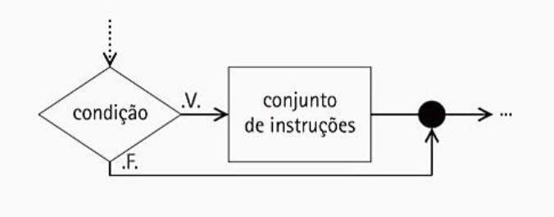](https://camo.githubusercontent.com/ce30cfcb427fd5b77a06e50fc4579aa9d7d362d0/687474703a2f2f692e696d6775722e636f6d2f645430507043482e706e67)

**Python:**

if (condition):

print("Bla Bla")

print("Blu Blu")

...

...

Quando o teste de condição resultar **verdadeiro(True)**, sempre será executado o primeiro conjunto de instruções encontrado. Caso contrário, isto é, se a condição resultar **falso(False)**, será realizado o segundo conjunto de instruções, ou seja, o conjunto de instruções após o senão.

**Exemplo 00(.py):**

1 #!/usr/bin/env python3

2

3 # encoding: utf-8

4 # encoding: iso-8859-1

5 # encoding: win-1252

6 # no_impar

7

8 no = int(input("Digite um número >> "))

9

10 if (no % 2 == 1):

11 print "O número informado é ímpar!"

Neste exemplo, na linha 10 é feita a avaliação da condição. Como só existe uma instrução a ser realizada(mostrar a mensagem "O número informado é ímpar!"), então esta é uma estrutura de seleão simples.

**Fluxograma:**

[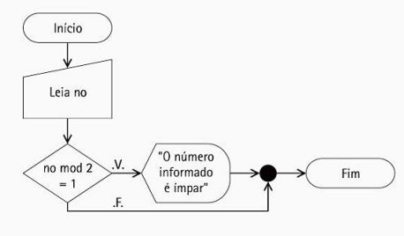](https://camo.githubusercontent.com/d21749258a5621187359762d78086cdd6555a01e/687474703a2f2f692e696d6775722e636f6d2f6d624e4a6933372e706e67)

**Sobre o código:**

Na linha 8 o programa pega o valor digitado pelo usuário e atribui à variável **no**. Na linha 10, a condicional avalia se o número é ímpar ao verificar se o resto da divisão desse número por 2 é igual a 1. Se isso for verdade, então a frase escrita na linha 11 será mostrada na tela.

Observe que **%** é o operador que determina o resto da divisão e **==** é o operador que compara o resultado dessa operação com *1*. Em python, o operador **=** determina atribuição de valor e o operador **==** determina a comparação de valores.

**Estruturas compostas**

A **estrutura de seleção composta** prevê uma condição com dois conjuntos de instruções para serem realizados de acordo com a avaliação da resposta: um bloco de instruções para resposta **verdadeiro** e um bloco de instruções para resposta **falso**.

**Pseudo**

SE condicao

ENTAO INICIO

Conjunto de instruções A

FIM

SENAO INICIO

Conjunto de instruções B

FIM

**Fluxograma**

[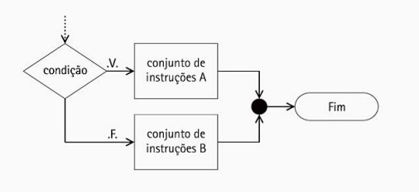](https://camo.githubusercontent.com/2d7fb4f96060830e4dabb44d51f3640dd20f5fb8/687474703a2f2f692e696d6775722e636f6d2f366e5938434d762e706e67)

**Exemplo 01(.py)**

A empresa Conhecimento Livre Ltda. concedeu um bônus de 20 por cento do valor do salário a todos os funcionários com tempo de trabalho nem empresa igual ou superior a cinco anos e de dez por cento aos demais. Calcular e exibir o valor do bônus.

Para resolver o problema, é nesserário conhecer o **valor do salário** e o **tempo de serviço** do funcionário. Para isso, serão utilizadas a variáveis *salário* e *tempo*, que representarão esses valores. Para armazenar o valor do bônus, será utilizada a variável *bonus*.

1 #!/usr/bin/env python3

2

3 # encoding: utf-8

4 # encoding: iso-8859-1

5 # encoding: win-1252

6

7 # Premio

8

9 salario = float(input("Digite o salário do funcionário >> "))

10 tempo = int(input("Digite o tempo em que o funcionário está empregado >> "))

11

12 if( tempo >= 5 ):

13 bonus = salario * 0.20

14 else:

15 bonus = salario * 0.10

16

17 print("O valor do bônus é",bonus)

Na linha 12 está sendo feito o teste para verificação da condição que foi estabelecida no enunciado; esta é uma condição com resposta verdadeira e uma instrução para resposta falsa, por isso é uma condição composta.

**Fluxograma:**

[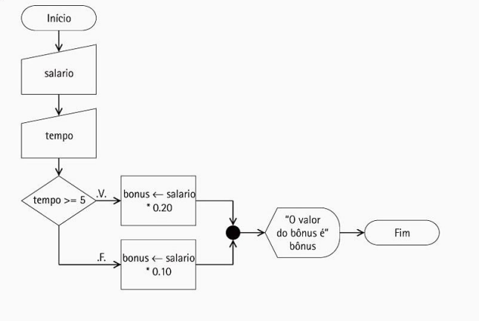](https://camo.githubusercontent.com/b043a55bfa0dcc8e60d4978e739d68c0eb81ccbc/687474703a2f2f692e696d6775722e636f6d2f4b5947587876692e706e67)

**Estruturas encadeadas**

Uma **estrutura encadeada** é uma sequência de testes de seleção, os quais serão executados ou não de acordo com o resultado das condições e de acordo com o encadeamento dos testes, isto é, um teste de seleção pode ter dois conjuntos de instruções, conforme visto em "estruturas compostas", um para resultado **verdadeiro** e outro para **falso**; porém, esses conjuntos de instruções podem conter outros testes de seleção, que por sua vez também podem conter outros e assim por diante.

**Pseudo**

SE condicao1

ENTAO INICIO

SE condicao2

ENTAO INICIO

Conjunto de instrucoes A

FIM

SENAO INICIO

conjunto de instrucoes B

FIM

FIM

SENAO INICIO

Conjunto de instruções C

FIM

No modelo acima, se a condicao1 resultar **verdadeiro**, então será realizado o teste da condicao2; se esse teste resultar **verdadeiro**, será realizado o conjunto de instruções A; se resultar **falso** será realizado o conjunto B. Se o teste da condicao1 resultar **falso**, será realizado o conjunto de instruções C.

[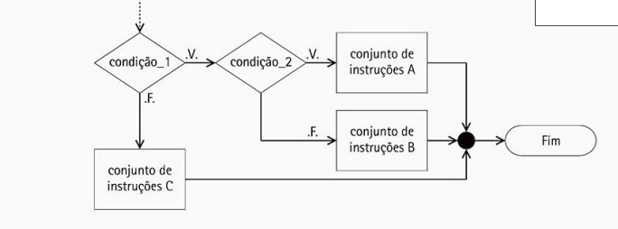](https://camo.githubusercontent.com/e4d4e405e83e9378d065cbe7b9d0378bd731253c/687474703a2f2f692e696d6775722e636f6d2f56486a53396b522e706e67)

if condicao1:

if condicao2:

<conjunto de instrucoes A>

else:

<conjunto de instrucoes B>

else:

<conjunto de instrucoes C>

**Exemplo 02(.py)**

Faça um algoritmo que receba três valores que representarão os lados de de um triângulo que serão fornercidos pelo usuário. Verifique se os valores formam um triângulo e classifique esse triângulo como:

* eqüilátero = três lados iguais;
* isósceles = dois lados iguais;
* escaleno = três lados diferentes.

Lembre-se de que, para formar um triângulo

* nenhum dos lados pode ser igual a zero;
* um lado não pode ser maior do que a soma dos outros dois.

#!/usr/bin/python3

# encoding: utf-8

# encoding: iso-8859-1

# encoding: win-1252

a = int(input("Digite o lado A >> "))

b = int(input("Digite o lado B >> "))

c = int(input("Digite o lado C >> "))

if ((a != 0) and (a != 0) and (c != 0)):

if((a < b + c) and (b < a + c) and (c < a + b)):

if((a == b) and (b == c)):

print("É um triângulo eqüilátero!")

else:

if((a == b) or (a == c) or (c == b)):

print("É um triângulo isósceles!")

else:

print("É um triângulo escaleno")

else:

print("Os valores não formam um triângulo!")

else:

print("Os valores não formam um triângulo!")

**Fluxograma**

[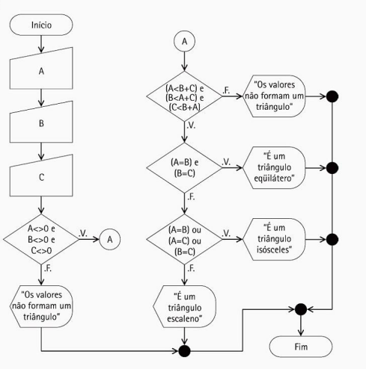](https://camo.githubusercontent.com/7f48cfa938c8dfca41b3ba00bf77936fbfb7da1c/687474703a2f2f692e696d6775722e636f6d2f3068707569314a2e706e67)

**Exercícios resolvidos sobre estruturas condicionais**

A nota final de um estudante é calculada a partir de três notas atribuídas, respectivamente, a um trabalho de laboratório, a uma avaliação semestral e a um exame final. Média das três notas mencionadas obedece ao pesos a seguir:

| **NOTA** | **PESO** |
| --- | --- |
| Trabalho de laboratório | 2 |
| Avaliacao semestral | 3 |
| Exame final | 5 |

Faça um programa que receba as três notas, calcule e mostre a média e o conceito que segue a tabela:

| **MÉDIA PONDERADA** | **CONCEITO** |
| --- | --- |
| 8,0 **+**-----------**+** 10,0 | A |
| 7,0 **+**----------**\**\* 8,0 | B |
| 6,0 **+**-----------**\**\* 7,0 | C |
| 5,0 **+**-----------**\**\* 6,0 | D |
| 0,0 **+**-----------**\**\* 5,0 | E |

DECLARE nota_trab, aval_sem, exame, media NUMÉRICO

ESCREVA "Digite a nota do trabalho de laboratório: "

LEIA nota_trab

ESCREVA "Digite a nota de avaliação semestral: "

LEIA aval_sem

ESCREVA "Digite a nota do exame final: "

LEIA exame

media <- (nota_trab * 2 + aval_sem * 3 + exame * 5) / 10

SE media >= 8 E media <= 10

ENTÃO ESCREVA "Obteve conceito A"

SE media >= 7 E media < 8

ENTÃO ESCREVA "Obteve conceito B"

SE media >= 6 E media < 7

ENTAO ESCREVA "Obteve conceito C"

SE media >= 5 E media < 6

ENTÃO ESCREVA "Obteve conceito D"

SE media >= 0 E media < 5

ENTÃO ESCREVA "Obteve conceito E"

Faça um programa que receba três notas de um aluno, calcule e mostre a média aritmética e a mensagem constante na tabela a seguir. Aos alunos que ficaram para exame, calcule e mostre a nota que deverão tirar para serem aprovados, considerando que a média exibida é 6,0.

| **MÉDIA ARITMÉTICA** | **MENSAGEM** |
| --- | --- |
| 0,0 **+**-----------**+** 3,0 | Reprovado |
| 3,0 **+**----------**+** 7,0 | Exame |
| 7,0 **+**-----------**\**\* 10,0 | Aprovado |

DECLARE nota1, nota2, nota3, media, nota_exame NUMÉRICO

ESCREVA "Digite a primeira nota: "

LEIA nota1

ESCREVA "Digite a segunda nota: "

LEIA nota2

ESCREVA "Digite a terceira nota: "

LEIA nota3

media <- (nota1 + nota2 + nota3) / 3

ESCREVA "Media aritmética: ", media

SE media >= 0 E media < 3

ENTAO ESCREVA "Reprovado"

SE media >= 3 E media < 7

ENTAO INICIO

ESCREVA "Exame"

nota_exame <- 12 - media

ESCREVA "Deve tirar nota", nota_exame, "para ser aprovado"

FIM

SE media >= 7 E media <= 10

ENTAO ESCREVA "Aprovado"

Faça um programa que receba dois números e mostre o maior

DECLARE num1, num2 NUMERICO

ESCREVA "Digite o primeiro numero: "

LEIA num1

ESCREVA "Digite o segundo numero: "

LEIA num2

SE num1 > num2

ENTAO ESCREVA "O maior numero é ", num1

SE num1 < num2

ENTAO ESCREVA "O maior numero é ", num2

SE num1 == num2

ENTAO ESCREVA "Os numeros sao iguais!"

Faça um programa que receba três números e mostre-os em ordem crescente. Suponha que o usuário digitará três números diferentes.

DECLARE num1, num2, num3 NUMERO

ESCREVA "Digite o primeiro numero: "

LEIA num1

ESCREVA "Digite o segundo numero: "

LEIA num2

ESCREVA "Digite o terceiro numero: "

LEIA num3

SE num1 < num2 E num1 < num3

ENTAO SE num2 < num3

ENTAO ESCREVA "A ordem crescente é: ", num1, "-", num2, "-", num3

SENAO ESCREVA "ESCREVA "A ordem crescente é: ", num1, "-", num3, "-", num2"

SE num2 < num1 E num2 < num3

ENTAO SE num1 < num3

ENTAO ESCREVA "A ordem crescente é: ", num2, "-", num1, "-", num3

SENAO ESCREVA "ESCREVA "A ordem crescente é: ", num2, "-", num3, "-", num1"

SE num3 < num1 E num3 < num2

ENTAO SE num1 < num2

ENTAO ESCREVA "A ordem crescente é: ", num3, "-", num1, "-", num2

SENAO ESCREVA "ESCREVA "A ordem crescente é: ", num3, "-", num2, "-", num1"

Faça um programa que receba três números obrigatoriamente em ordem crescente e um quarto número que não siga essa regra, Mostre, em seguida, os quatro números em ordem decrescente. Suponha que o usuário digitará quatro números diferentes.

DECLARE num1, num2, num3, num4 NUMERICO

ESCREVA "Digite três números em ordem crescente: "

LEIA num1

LEIA num2

LEIA num3

ESCREVA "Digite o número (fora de ordem): "

LEIA num4

SE num4 > num3

ENTAO ESCREVA "A ordem decrescente é: ", num4, "-", num3, "-", num2, "-", num1

SE num4 > num2 E num4 < num3

ENTAO ESCREVA "A ordem decrescente é: ", num3, "-", num4, "-", num2, "-", num1

SE num4 > num1 E num4 < num2

ENTAO ESCREVA "A ordem decrescente é: ", num3, "-", num2, "-", num4, "-", num1

SE num4 < num1

ENTAO ESCREVA "A ordem decrescente é: ", num3, "-", num2, "-", num1, "-", num4

Faça um programa que receba um número inteiro e verifique se é par ou ímpar

DECLARE num, r

ESCREVA "Digite um número: "

LEIA num

r <- RESTO(num / 2)

SE r = 0

ENTAO ESCREVA "O numero é par"

SENAO ESCREVA "O numero é impar"

Faça um programa que receba quatro valores I, A, B, C. Desses valores, I é inteiro e positivo, A, B e C são reais. Escreva os números A, B e C obedecendo à tabela a seguir.

Suponha que o valor digitado para I seja sempre um valor válido, ou seja, 1, 2 ou 3, e que os números digitados sejam diferentes um do outro.

| **VALOR DE I** | **FORMA DE ESCREVER** |
| --- | --- |
| 1 | A, B, C em ordem crescente |
| 2 | A, B, C em ordem decrescente |
| 3 | O maior fica entre os outros dois números |

DECLARE A, B, C, I NUMERICO

ESCREVA "DIGITE um valor para A"

LEIA A

ESCREVA "DIGITE um valor para B"

LEIA B

ESCREVA "DIGITE um valor para C"

LEIA C

ESCREVA "DIGITE um valor para I (1, 2, ou 3)"

LEIA I

SE(I == 1)

SE(A < B) E (A < C)

SE(B < C)

ESCREVA "A ordem crescente dos números é: ", A, "-", B, "-", C

SENAO

ESCREVA "A ordem crescente dos números é: ", A, "-", C, "-", B

SE(B < A) E (B < C)

SE(A < C)

ESCREVA "A ordem crescente dos números é: ", B, "-", A, "-", C

SENAO

ESCREVA "A ordem crescente dos números é: ", B, "-", C, "-", A

SE(C < A) E (C < B)

SE(A < B)

ESCREVA "A ordem crescente dos números é: ", C, "-", A, "-", B

SENAO

ESCREVA "A ordem crescente dos números é: ", C, "-", B, "-", A

SE(I == 2)

SE(A > B) E (A > C)

SE(B > C)

ESCREVA "A ordem decrescente dos números é: ", A, "-", B, "-", C

SENAO

ESCREVA "A ordem decrescente dos números é ", A, "-", C, "-", B

SE(B > A) E (B > C)

SE(A > C)

ESCREVA "A ordem decrescente dos números é: ", B, "-", A, "-", C

SENAO

ESCREVA "A ordem decrescente dos números é: ", B, "-", C, "-", A

SE(C > A) E (C > B)

SE(A > B)

ESCREVA "A ordem decrescente dos números é: ", C, "-", A, "-", B

SENAO

ESCREVA "A ordem decrescente dos números é: ", C, "-", B, "-", A

SE(I == 3)

SE(A > B) E (A > C)

ESCREVA "A ordem desejada é: ", B, "-", A, "-", C

SE(B > A) E (B > C)

ESCREVA "A ordem desejada é: ", A, "-", B, "-", C

SE(C > A) E (C > B)

ESCREVA "A ordem desejada é: ", A, "-", C, "-", B

Faça um programa que mostre o menu de opções a seguir, receba a opção do usuário e os dados necessários para executar cada operação.

Menu de opções:

1. Somar dois números
2. Raiz Quadrada de um número.

Digite a opção desejada

DECLARE num1, num2, soma, raiz, op NUMERICO

ESCREVA " MENU"

ESCREVA "1 - Somar dois números"

ESCREVA "2 - Raiz quadrada de um número"

ESCREVA "Digite sua opção: "

LEIA op

SE(op == 1)

ESCREVA "Digite o valor para o primeiro número: "

LEIA num1

ESCREVA "Digite um valor para o segundo número: "

LEIA num2

soma <- num1 + num2

ESCREVA "A soma de ",num1," e ",num2," é ",soma

SE(op == 2)

ESCREVA "Digite um valor: "

LEIA num1

raiz <- raizq(num1)

ESCREVA "A raiz quadrada de ",num1," é ",raiz

SE(op != 1) E (op != 2)

ESCREVA "Opção inválida!"

Faça um programa que mostre a data e a hora do sistema nos seguintes formatos DD/MM/AAAA - mês por extenso e hora:minuto

DECLARE t, d, dia, mes, ano, hora, min NUMERICO

d <- OBTENHA_DATA

dia <- OBTENHA_DIA(d)

mes <- OBTENHA_MES(d)

ano <- OBTENHA_ANO(d)

ESCREVA "Data Atual: ", dia, "/", mes, "/", ano, " - "

SE(mes = 1)

ESCREVA "janeiro"

SE(mes = 2)

ESCREVA "fevereiro"

SE(mes = 3)

ESCREVA "março"

SE(mes = 4)

ESCREVA "abril"

SE(mes = 5)

ESCREVA "maio"

SE(mes = 6)

ESCREVA "junho"

SE(mes = 7)

ESCREVA "julho"

SE(mes = 8)

ESCREVA "agosto"

SE(mes = 9)

ESCREVA "setembro"

SE(mes = 10)

ESCREVA "outubro"

SE(mes = 11)

ESCREVA "novembro"

SE(mes = 12)

ESCREVA "dezembro"

t <- OBTENHA_HORA(t)

hora <- OBTENHA_MINUTO(t)

ESCREVA "Hora Atual: "

ESCREVA hora, ":", min

Faça um programa que determine a data cronologicamente maior entre duas datas fornecidas pelo usuário. Cada data deve ser composta por três valores inteiros, em que o primeiro representa o dia, o segundo, o mês e o terceiro, o ano.

DECLARE d1, m1, a1, d2, m2, a2 NUMERICO

ESCREVA "Digite a primeira data"

ESCREVA " dia (dd): "

LEIA d1

ESCREVA " mês (mm): "

LEIA m1

ESCREVA " ano (aaaa): "

LEIA a1

ESCREVA "Digite a segunda data"

ESCREVA " dia (dd): "

LEIA d2

ESCREVA " mês (mm): "

LEIA m2

ESCREVA " ano (aaaa): "

LEIA a2

SE(a1 > a2)

ESCREVA "A maior data é: ",d1,"-",m1,"-",a1

SENAO SE(a2 > a1)

ESCREVA "A maior data é: ",d2,"-",m2,"-",a2

SENAO SE(m1 > m2)

ESCREVA "A maior data é: ",d1,"-",m1,"-",a1

SENAO SE(m2 > m1)

ESCREVA "A maior data é: ",d2,"-",m2,"-",a2

SENAO SE(d1 > d2)

ESCREVA "A maior data é: ",d1,"-",m1,"-",a1

SENAO SE(d2 > d1)

ESCREVA "A maior data é: ",d2,"-",m2,"-",a2

SENAO

ESCREVA "As datas são iguais!"

Faça um programa que receba a hora do início de um jogo e a hora final (cada hora é composta por duas variáveis inteiras: hora e minuto). Calcule e mostre a duração do jogo(horas e minutos), sabendo-se que o tempo máximo de duração do jogo é de 24 horas e que ele pode iniciar-se em um dia e terminar no dia seguinte

DECLARE hora_i, min_i, hora_f, min_f, hora_d, min_d NUMERICO

ESCREVA "Digite o horário inicial"

ESCREVA "hora: "

LEIA hora_i

ESCREVA "minuto: "

LEIA min_i

ESCREVA "Digite o horário final "

ESCREVA "hora: "

LEIA hora_f

ESCREVA "minuto: "

LEIA min_f

SE(min_i > min_f)

min_f <- min_f + 60

hora_f <- hora_f -1

SE(hora_i > hora_f)

hora_f <- hora_f + 24

min_d <- min_f - min_i

hora_d <- hora_f - hora_i

ESCREVA "O jogo durou ",hora_d," hora(s) e ",min_d," minutos(s)"

Faça um programa que receba o código correspondente ao cargo de um funcionário e seu salário atual e mostre o cargo, o valor do aumento e seu novo salário. Os cargo estão na tabela abaixo.

| **CÓDIGO** | **CARGO** | **PERCENTUAL** |
| --- | --- | --- |
| 1 | Escrituário | 50% |
| 2 | Secretário | 35% |
| 3 | Caixa | 20% |
| 4 | Gerente | 10% |
| 5 | Diretor | Não tem aumento |

DECLARE salario, aumento, novo_sal, cargo NUMERICO

ESCREVA "Digite o cargo do funcionário (1, 2, 3, 4 ou 5)"

LEIA cargo

ESCREVA "Digite o valor do salário: "

LEIA salario

SE(cargo == 1)

ESCREVA "O cargo é Escrituário"

aumento <- salario * 50 / 100

ESCREVA "O valor do aumento é: ",aumento

novo_sal <- salario + aumento

ESCREVA "O novo salario é ", novo_sal

SENAO SE(cargo == 2)

ESCREVA "O cargo é Secretário"

aumento <- salario * 35 / 100

ESCREVA "O valor do aumento é: ",aumento

novo_sal <- salario + aumento

ESCREVA "O novo salario é ", novo_sal

SENAO SE(cargo == 3)

ESCREVA "O cargo é Caixa"

aumento <- salario * 20 / 100

ESCREVA "O valor do aumento é: ",aumento

novo_sal <- salario + aumento

ESCREVA "O novo salario é ", novo_sal

SENAO SE(cargo == 4)

ESCREVA "O cargo é Gerente"

aumento <- salario * 10 / 100

ESCREVA "O valor do aumento é: ",aumento

novo_sal <- salario + aumento

ESCREVA "O novo salario é ", novo_sal

SENAO SE(cargo == 5)

ESCREVA "O cargo é Diretor"

aumento <- salario * 0 / 100

ESCREVA "O valor do aumento é: ",aumento

novo_sal <- salario + aumento

ESCREVA "O novo salario é ", novo_sal

SENAO

ESCREVA "Cargo Inexistente!"